江苏省溧水高级中学2017-18学年第一学期高二期中试卷
历史科（选修）
命题人：谈娟 审核人：陈家新
一、选择题：本大题共20小题，每题3分，共计60分。在每小题列出的四个选项中，只有一项最符合题目要求。
1.孔子主张人在修养的过程中，其来自内部的自由、自律和来自外部的他由、他律，应当是相辅相成的关系。孔子主张的“他律”指的是
A．君主意志 B．“爱人”之心 C．内心自省 D．礼乐规范
2.“天子受命于天，诸侯受命于天子，子受命于父，臣受命于君，妻受命于夫，诸所受命者，其尊皆天也，虽谓受命于天亦可。”董仲舒的这一思想主张
A．意在规劝皇帝实行仁政 B．希望恢复西周的礼乐制度
C．认为天理是万物的本原 D．适应加强中央集权的需要
- 李约瑟认为：“理学的世界观和自然科学的观点极其一致……宋代理学本质上是科学性
的”，“朱熹是‘中国历史上最高的综合思想家’”。李约瑟高度评价朱熹主要是侧重于
A．理学集大成的历史地位 B．格物致知的方法论
C．促成海外朱子学派建立 D．求科学之真的精神
4.从孔孟到董仲舒，再到程颢、程颐、朱熹，儒家思想随着时代的变化而发展，这种发展是为了
A．批判继承儒、道、佛思想精华 B．去粗取精，儒家思想更加纯洁
C．适应社会发展的需要 D．不断吸取外来的思想
- 有人说：孔子是儒家思想的形象大使，其形象先后大致经历了被“圣化”、“矮化”、“正统化”、“神化”、“僵化”、“维新化”、“丑化”的过程，近似于七次洗礼。其中的“僵化”形象理解正确的是
A．春秋时期孔子维护周礼，不知变通，以迎合时代需要
B．理学家把孔子改造成“存天理，灭人欲”政治说教者
C．董仲舒提倡“罢黜百家、独尊儒术”，钳制国人思想
D．洋务派提倡“中体西用”，进一步强化儒家正统地位
6.清代理学家陈宏谋指出，房长、族正“临以祖宗，教其子孙，其势甚近，其情较切。以视法堂之威刑，官衙之劝戒，更有大事化小，小事化无之实效”。这主要说明
A．法家思想的官方独尊地位非常稳固 B．宗族势力能够形成一定的道德约束
C．封建监察体制保障了官场政治清明 D．宋明理学严重束缚了士人思想观念
7.他反对罗马天主教会的“善功称义”，认为只是信，才使人称义、使人得救。《圣经》是基督教信仰的唯一权威，他轻视信仰外在的形式化表现，注重内心的信仰虔诚，使得信仰从外在形式变成了内在的精神自由。这里的“他”
A．掀起智者运动 B．推动文艺复兴 C．发起宗教改革 D．领导启蒙运动
8.古希腊先哲设想：有一批囚徒，自小待在一个地穴中，被锁链束缚不能转头，只能看前面洞壁上的影子，自然地认为影子是惟一真实的事物。如果有人拉他走出洞穴，他才处于真正的解放状态。这一设想旨在强调
A．“人是万物的尺度” B．理性高于感觉
C．“理念”世界才是真实的 D.“美德即知识”
9、中国古代虽是建筑、水利、机械、纺织大国，然而物理成就不多；作为发明造纸术、火药的国家，化学并不突出；农业技术高度发达，而生物学理论却相当薄弱。这说明中国古代科技发展的特点是：①取得了较高的成就 ②重视实用技术 ③重视系统性的科学实验 ④理论体系完整
A．①④ B．①② C．③④ D．①③
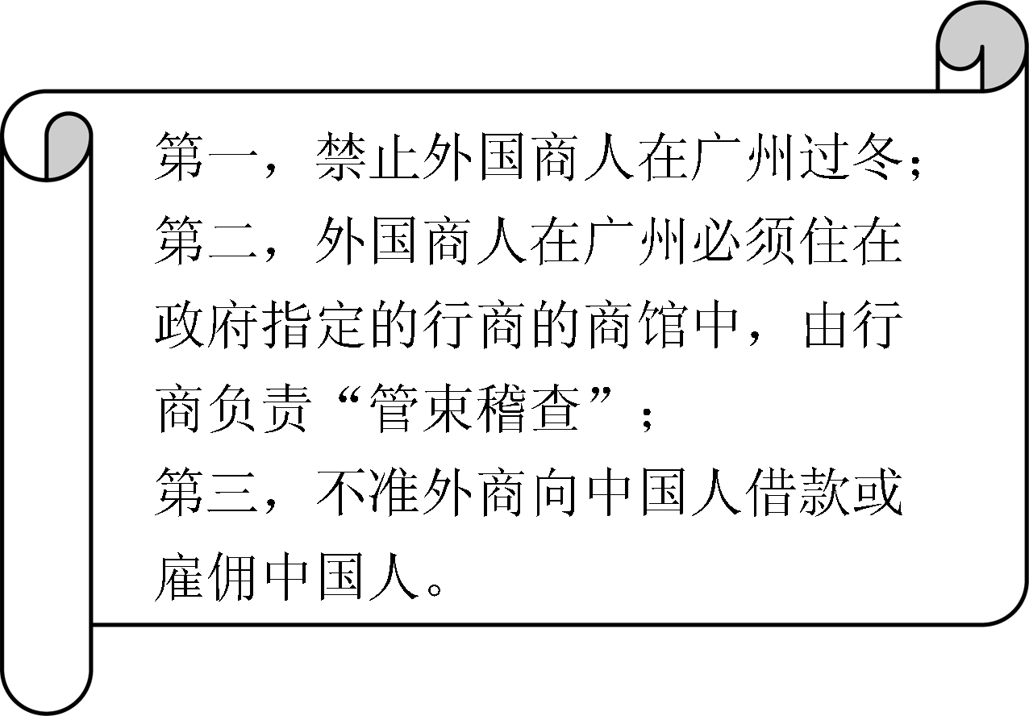
10、文艺创作有两个异常鲜明的走向，一是对以市井社会为中心的“世情”的揭示较以往有较大开拓；一是对以知识阶层为中心的“性情”世界的抒发有所强化，后者主要源自文人自身的精神诉求。这些文艺创作的新走向应该同时出现于
A．先秦 B．秦汉 C．隋唐 D．明清
11、乾隆帝酷爱书法，于卧室边专置一间小暖阁，用以珍藏代表中国书法艺术最高水平之名帖——王羲之《快雪时晴帖》、王献之《中秋帖》、王询《伯远帖》，此三帖被后人称为“三希帖”（见下图）。下列对“三希帖”书体特征的分析，最准确的是
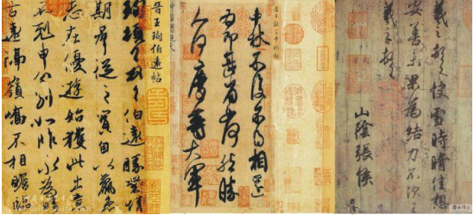
A．疏密得体，收放结合，浓淡相融 B．圆劲均匀，粗细一致，形式奇古
C．笔画详备，形体方正，规矩整齐 D．结构简省，钩连不断，纵任奔逸
12、下面《坊车图》为宋朝画家王居正画作，表现了农村妇女纺纱的情景，生活场面非常生动，对此画解读正确的是
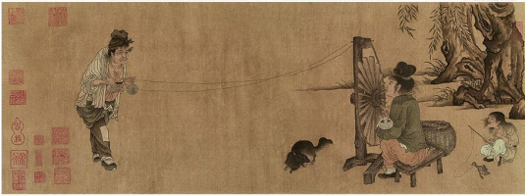
A.属于工笔画，体现线条之美 B.属于文人画，具有深远意境
C.属于山水画，表现山河之美 D.属于风俗画，充满生活情趣
13、《四库全书》总目称：欧罗巴人天文推算之密，工匠制作之巧，实逾前古，其议论夸诈迂怪亦为异端之尤。国朝节取其技能而禁传其学术具存深意。这反映出编撰者
A．主张选择性地学习西方文化 B．正确认识东西方文化优劣
C．主张渐进式地变革中国文化 D．天朝上国的观念彻底改变
- 近代文学家、翻译家林纾在《公言报》上发文批评某项运动是“覆孔孟，铲伦常”，“尽
废古书，行用土语为文字”，是“叛亲蔑伦”，“人头畜鸣”。材料表明该学者
A．支持打倒“孔家店”的口号 B．反对新文化运动的基本主张
C．否定袁世凯尊孔复古的政策 D．重建中国传统儒学思想体系
- 在不同的发展阶段，毛泽东同志通过一系列文章表达了他对中国革命及其建设的主要
观点。以下言论出自抗战时期的是
A.“边界红旗子始终不倒，不但表示了共产党的力量，而且表示了统治阶级的破产”
B. “新民主主义革命必须是无产阶级领导的革命……又必须是人民大众的反帝反封建革命”
C. “人民是什么？在中国，在现阶段，是工人阶级、农民阶级、城市小资产阶级和民族资产阶级”
D. “如果没有足够的粮食和其他生活必需品，首先就不能养活工人，还谈什么发展重工业”
- 《中华人民共和国义务教育法》由1986年第六届全国人民代表大会第四次会议通过，之后经过2006、2015年两次修订。这表明
A.我国建立了比较完整的国民教育体系 B. 社会主义法律体系已经形成
C. 教育立法保障了基础教育的发展 D. “科教兴国”战略得到很好的贯彻
17、百度公司董事长李彦宏表示：“在中国，传统产业对于互联网的认识程度，接受程度和使用程度都是有限的。在传统领域里都存在一个现象，就是他们‘没有互联网思维’。”阿里巴巴董事局主席马云则说：“互联网不仅仅是一种技术，不仅仅是一种产业，更是一种思想，是一种价值观。”这说明
A.传统产业不需要运用互联网思维改造自己
B. 互联网意味着政治、经济、文化的一场革命
C. 没有互联网，就没有新的文化和价值观
D. 互联网思维正全面而深刻地改变人类生活
18、在牛顿经典力学、麦克斯韦经典电磁学等的基础上首次提出了“四维时空”的概念，它认为时间和空间各自都不是绝对的，而绝对的是一个它们的整体——时空，在时空中运动的观者可以建立“自己的”参照系，可以定义“自己的”时间和空间，而不同的观者所定义的时间和空间可以是不同的。该理论
A. 开启了人类认识微观世界的大门 B.对天主教会权威构成了冲击
C. 属于广义相对论 D. 将量子论发展到一个新高度
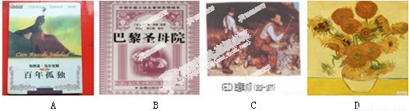
19、“这一时期的文学艺术作品紧密结合社会变革，一方面歌颂了民主和自由，热情鼓励人们为争取自由、幸福和解放而斗争；另一方面则以美好的理想和憧憬从侧面彻底检视和抨击了当时的社会。”符合这一特征的文艺作品是
（C为法国库贝尔的现代主义作品《石工》）
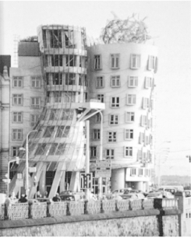
20、建筑是凝固的艺术。右图是位于捷克首都布拉格的一幢建筑，被称为“跳舞的房子”。与这一建筑艺术风格最为接近的美术作品是
A．《拾穗者》 B．《格尔尼卡》
C．《日出·印象》 D．《自由引导人民》

二、非选择题：本大题共5题，满分60分。
21、（15分）阅读下列材料，回答问题。
材料一 “克己复礼为仁。……非礼勿视，非礼勿听，非礼勿言，非礼勿动。”
——《论语·颜渊》
“尧舜之道，不以仁政，不能平治天下。”
——《孟子·离娄上》
材料二 天亦有喜怒之气，哀乐之心，与人相副，以类合之，天人一也。……天子受命于天，诸侯受命于天子，子受命于父，臣妾受命于君，妻受命于夫，诸所受命者，其尊皆天也，虽谓受命于天亦可。……天地之常，一阴一阳，阳者，天之德也，阴者，天之刑也，迹阴阳终岁之行，以观天之所亲而任。
——《春秋繁露》
材料三 自朱熹评注的儒家经典成为文职人员考试的根据以后，理学成为直到19世纪末叶以前帝国官方的正统观念。其结果是为不断增长的社会僵化提供了其所以存在的一个学术性理由。虽然这一理由从根本上有助于独特而历史久远的中国文明的延续，但其代价却是形成了压制外界所有独创性和新观念、显得荒谬可笑的因循守旧。 ——斯塔夫里阿诺斯《全球通史》
请回答：
（1）概括材料一中的思想主张，结合所学知识分析这些主张出现的政治、经济背景。（5分）

（2）概括材料二的主要思想主张，结合所学知识分析其思想来源。（5分）

（3）依据材料三并结合所学知识，阐述朱熹的思想对中国古代社会的影响（3分），并分析“理学成为19世纪末叶以前帝国官方的正统观念”的原因。（2分）

22、（11分）阅读下列材料，回答问题：
材料一 每当人们在中国的文献中查找一种具体的科技史料时，往往会发现它的焦点在宋代，不管在应用科学方面还是纯粹科学方面都是如此。……中国的科技发展到宋代，已呈巅峰状态。在许多方面已经超过了18世纪工业革命前的英国或欧洲的水平。
——[英国]李约瑟《中国科学技术史》
材料二 文学则文章由重形式改为重自由表达；艺术方面……则采用表现自己意志的自由方法；音乐方面……通俗艺术交盛，品味较古的音乐下降，变得单纯以低级的平民趣味为依归。
——内藤湖南《宋代文化特征》
材料三 宋代时，一个以拥有土地为特征的地主阶级——特别是中小地主阶层发展壮大起来，这些人经济地位高，物质生活优裕，对文化的要求高……由于土地制度的变化，宋元时期的文化结构发生了较大变化，整个社会的文化素质提高了。
宋元商业的发展，推动了城市经济的发展。从《东京梦华录》中可以看到这时期城市繁荣的梗概。它使宋元社会的许多方面增加了新因素。
请回答：
(1) 据材料一，概括作者关于宋代科技发展的观点，列举宋代科技发展的主要表现。（3分）

(2)据材料二，举例说明宋代文学艺术领域的平民趣味？(3分)

(3)据材料三分析宋元文化繁荣的原因。（2分）据此，你得出什么认识？(1分)

（4）综合上述材料，归纳材料三与材料一、二反映历史现象之间的关系。（2分）

23、思想解放是社会进步的重要推动力，同时也是社会进步的必然结果。阅读下列材料，回答问题。（10分）
材料一 伏尔泰赞美孔丘“只诉诸道德，不宣传神怪”。他相信儒学是最好最合人类理性的哲学，并以中国为理想国，提倡以中国文化为标准。孟德斯鸠、卢梭则指出真实的中国根本不如尊孔人士想象和描述的那么美妙，他们对中国文化，尤其是无制衡的专制主义进行了猛烈的抨击和揭露。 ——摘自庞忠甲《论儒学的国际影响》
材料二 16至17世纪的中国，新的经济形态还十分微弱、脆嫩，明清时期的早期启蒙思想家们先天不足，带有一种时代性的缺陷……黄宗羲、唐甄们提不出新的社会方案，而只能用扩大相权、限制君权、提倡学校议政等办法来修补封建专制制度。孟德斯鸠、卢梭们则拿出 了“三权分立”、君主立宪制、民主共和制这样的资产阶级国家蓝图。这表明，中国明清时 期的进步思想与18世纪欧洲启蒙思想属于两个不同的历史范畴。前者是中世纪末期的产 物，后者是近代社会的宣言书。 ——摘自张岱年、方克立主编《中国文化概论》
材料三 80年来，中国人从“师夷长技以制夷”开始，进而“中体西用“，进而自由平等博爱，进而民主和科学，在这个过程中，中国人认识世界同时又认识自身，其中每一步都伴随着古今中西新旧之争。高扬民主和科学之旗，包含着80年来中西文化论争所积累起来的认识成果，又体现了认识的一种飞跃，它由古今中西新旧之争而来，又是对古今中西新旧之争的历史概括。中国人因此而找到了一个最重要、最本质的是非标准，而后才可能有完全意义上的近代中国和近代中国人。 ——摘自陈旭麓《近代中国社会的新陈代谢》
请回答：
(1)据材料一概述欧洲启蒙思想家对待儒学的态度有何不同？结合所学知识，指出两者之间的目的有何相似之处。（4分）

(2)据材料二概括指出中外启蒙思想家提出的革新社会的方案有何不同（2分），分析两者出现差异的经济根源。（2分）

(3)据材料一、三并结合所学知识，比较说明近代中西方启蒙运动发展的相似点。（2分）

24、新文化运动除了宣传“德先生”和“赛先生”，还开始了一场道德伦理革命。阅读下列材料，回答问题。（11分）
材料一 吾国今日道德之根本问题，乃在革除昔日一本不易旧道德之观念，而建设今日因时制宜新道德之标准。就目前之情势观之，应规定者约有三事：（一）注重人道主义，以平等博爱诸德实行之；（二）发达个人之利己心；（三）主张极端之自由思想。
——吴康《论吾国今日道德之根本问题》
材料二 自西洋文明输入吾国，最初促吾人之觉悟者为学术，相形见绌，举国所知矣；其次为政治，年来政象所证明已有不克守缺抱残之势。继令以往，国人所怀疑莫决者，当为伦理问题。此而不能觉悟，则前之所谓觉悟者，非彻底之觉悟，盖犹在惝恍迷离之境。吾敢断言曰：伦理的觉悟，为吾人最后觉悟之最后觉悟。
——陈独秀《吾人最后之觉悟》
材料三 我们今日的环境，真是不幸极了：社会的种种组织、风俗、制度，都是过渡时代、“青黄不接”——新文化未能完全产出，旧道德已宣告破产；使得国内的军政、民政以及工商百业，都显出一种黯淡凋零的状态，比之欧洲黑暗时代，也差不多。
——左立夫《中学毕业生的切身问题》
- 据材料一，作者所说的“旧道德观念”指的是什么？（1分）作者所提出的“新道德标准”的思想来源又是什么？（1分）

- 据材料二，概括近代中国人渐趋觉悟的发展阶段。（3分）结合新文化运动的背景，说明“道德伦理革命”出现的原因。（2分）

(3)据材料三及所学知识，指出当时中国道德伦理建设存在的问题并分析其原因。（4分）

25、列宁曾说：“唯心主义是生长在人类智慧之树上的一朵不结果实的花”，而宗教就是唯心主义的重要体现。阅读下列材料：（13分）
材料一 在神学统治的年代，盲目信仰、禁欲主义成为至上的美德和追求，人类失去了真实的自我和真实的生活。
——张成岗《从神本到人文：“文艺复兴”时期人文精神解读》
材料二 马西莫·菲尔波精辟地指出：“文艺复兴时期罗马的辉煌，成为数十年间杰出的艺术家们荟萃的中心，如果没有教会的大量订货和教皇与红衣主教们用之不竭的消费，是不可想象的，因为这些都是最重要的社会前提之一。”
——欧金尼奥·加林《文艺复兴时期的人》
材料三 虽然世俗题材的艺术品的数量和比例都有所增加（比如，世俗绘画的比例从15世纪20年代的5%上升到16世纪20年代的约20%），但宗教题材的艺术品一直占绝对优势。
——彼得·伯克《意大利文艺复兴时期的文化与社会》
材料四 在文艺复兴运动中人们重视人的价值、重视现世的生活以及反对宗教“权威”的精神，……唤起了对于天主教会及其神学的怀疑及反感。……文艺复兴运动为宗教改革运动培养了大批人才。这些人有的被称为基督教人文主义者、人文主义的泰斗，有的被誉为宗教改革的先驱，他们在各自不同的领域对宗教改革运动的发生和发展起了巨大的作用。
——林涛《浅析文艺复兴对宗教改革的影响》
请回答：
（1）据材料一，指出中世纪欧洲人的精神世界处于一种怎样的状态。据材料二，概括指出文艺复兴时期艺术辉煌的社会前提。（4分）

- 据材料三，概括指出文艺复兴时期艺术品有何特点。结合所学知识，指出此时“宗教题材的艺术品”在立意上有何新变化。（4分）

（3）据材料四并结合所学知识，分析“天主教会及其神学”遭到“怀疑及反感”的原因。综合上述材料，概括指出宗教在这一时期的社会转型中的历史作用的变化。（5分）

江苏省溧水高级中学2017-18学年第一学期高二期中试卷历史科（选修）
一、单项选择题：
1 | 2 | 3 | 4 | 5 | 6 | 7 | 8 | 9 | 10 | 11 | 12 | 13 | 14 | 15
D | D | B | C | B | B | C | B | B | D | A | D | A | B | B
16 | 17 | 18 | 19 | 20
C | D | C | B | B

二、非选择题：本大题共5题，满分60分。
21．（15分）
（1）仁、礼、仁政。（3分）春秋战国时期，中国发生社会大变革：政治上，王室衰微，诸侯争霸，分封制瓦解，国家分裂；经济上，使用铁犁牛耕，井田制瓦解。（2分）
（2）主张：天人感应（天人合一）；君权神授；三纲五常。（3分）
来源：儒学基础上，融合了阴阳五行、黄老之学及法家等思想。（或答外儒内法，辅之以道亦可，2分）
（3）儒学成为官方正统哲学，对维护专制主义政治制度起了重要作用；有助于中华民族性格的养成和弘扬；儒学日益僵化，压制思想。（3分）理学把封建伦理道德上升到天理高度，更好地维护封建统治。（2分）

22、（12分）
(1)宋元时期是中国古代科技发展的最高峰，表现：火药广泛用于军事，指南针用于航海，活字印刷术出现。(3分)
(2)宋词流行，散曲出现，风俗画盛行。（3分）
(3)原因：土地制度的变化，中小地主发展壮大起来；商业的发展，推动了城市经济的发展，市民阶层扩大。（2分）
认识：社会存在决定社会意识。（1分）
（4）经济发展为科技、文艺繁荣奠定了物质基础，科技、文艺的繁荣反映和推动了经济发展。（2分）

23、（13分）
(1)态度：伏尔泰尊崇儒学；孟德斯鸠、卢梭批判儒学。（2分）目的：批判专制主义和教权主义，宣传资产阶级政治学说，发展资本主义。（2分）
(2)不同：中国启蒙思想家是修补封建专制制度，欧洲启蒙思想家则描绘出资本主义国家的新蓝图。（2分）经济根源：中国处于封建社会末期，小农经济占主导地位，资本主义萌芽十分微弱；18世纪，欧洲资本主义生产方式基本确立。（2分）
(3)借助外来文化为思想武器；都进行过激烈争论；否定专制暴政，主张开明民主；都推动了各自的社会变革。（任两点，2分）

24、（11分）
(1)阶段：儒家传统道德（或三纲五常）。（1分）思想来源：西方资产阶级人文思想（或启蒙思想）等。（1分）
(2)阶段：学术一政治一伦理（器物一制度一思想）。（3分）出现原因：资产阶级追求民主政治；尊孔复古逆流兴起；袁世凯复辟帝制；新式知识分子的作用。（任两点2分）
(3)问题：除旧而未能立新；道德伦理规范混乱。（2分）原因：新文化运动存在过激倾向；社会政治黑暗、经济凋敝。（2分）

25、（13分）
（1）状态：中世纪在神权统治下，人的精神（人性）和自我受禁锢和压抑。（2分）前提：教会的大量订货和神职人员的不揭消费。（2分）
特点：世俗题材艺术品的数量和比例都有所增加，但宗教题材的艺术品仍占有优势。（2分）变化：借助宗教题材，展现人性之美，反映人文主义思想。（2分）
原因：教会自身的黑暗和腐朽；资本主义经济的发展和资产阶级知识分子的成长；人文主义的兴起；自然科学的产生。（任三点，3分）变化：从阻碍到促进。（2分）

